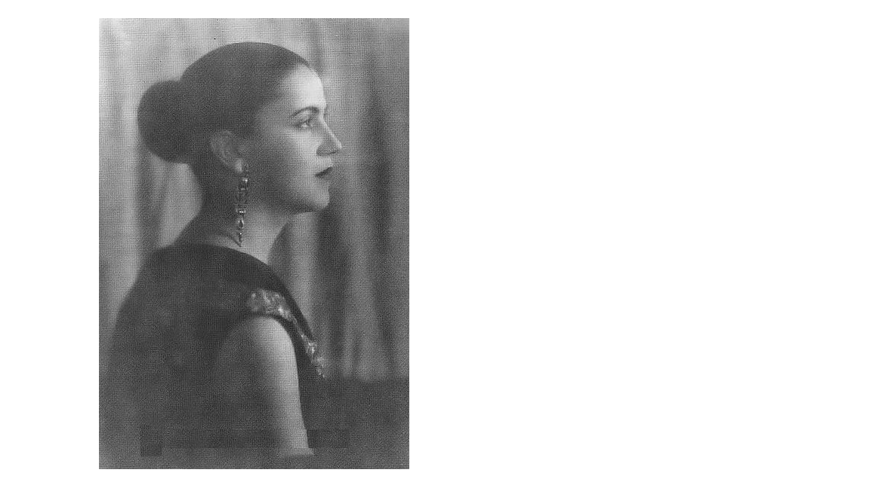
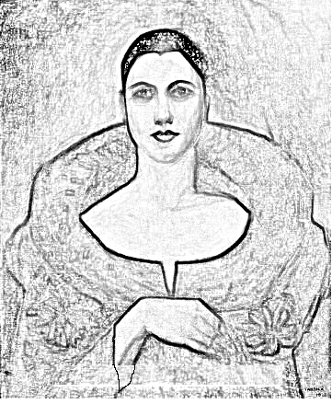
(Capivari, Brasil, 1886-São Paulo, 1973) Pintora brasileña. En 1916 comenzó sus estudios de arte en São Paulo y en 1920 los continuó en París, donde estudió con los pintores cubistas franceses André Lhote, Fernand Léger y Albert Gleizes. Celebró su primera exposición individual en París en 1926, y en ella se pudo ver la que sería su obra más emblemática, La Negra (1923). Su relación con el escritor brasileño Oswald Andrade, con quien vivió durante unos años, contribuyó al intercambio de ideas entre artistas brasileños de vanguardia y escritores y artistas franceses. Sus telas reflejan una gran diversidad de influencias. Por lo general, representan paisajes de su país con una vegetación y fauna de vívidos colores, de formas geométricas y planas con influencias cubistas. Al igual que otros artistas brasileños de su época, estaba interesada en los orígenes africanos de su cultura y solía incorporar a su obra elementos afrobrasileños. A finales de la década de 1920 comenzó a pintar una serie de paisajes brasileños de corte onírico influidos por el surrealismo francés. Tras un viaje a Moscú en 1931, incorporó aspectos del realismo socialista, estilo artístico oficial aprobado por el gobierno soviético en el que se representaba a obreros y campesinos en posturas monumentales y heroicas. Sin embargo, pronto retornó a sus temas iníciales, y pintó cuadros surrealistas de figuras alargadas en los que plasmó las brillantes tonalidades rosas y anaranjadas de la tierra brasileña.
